一图读懂《关于增强消费品供需适配性进一步促进消费的实施方案》

发布时间：2025-11-26 14:32 来源：消费品工业司
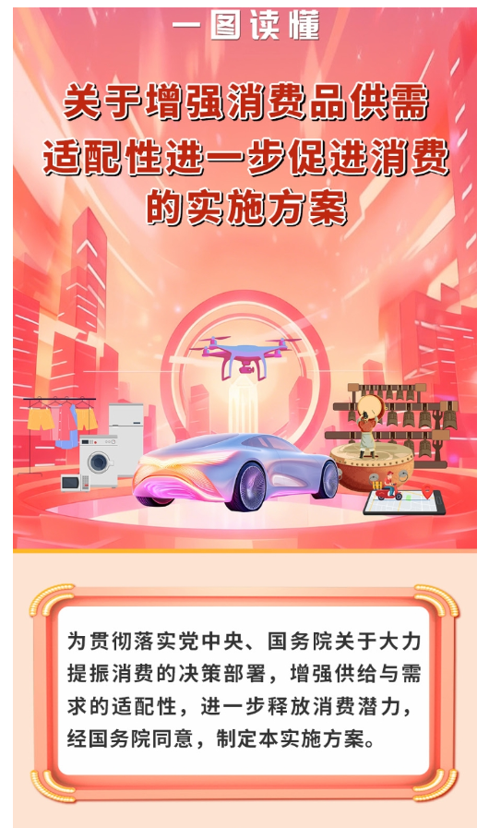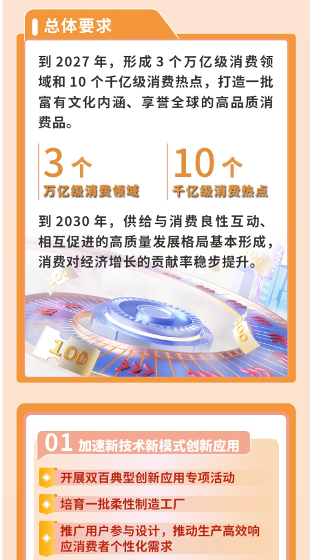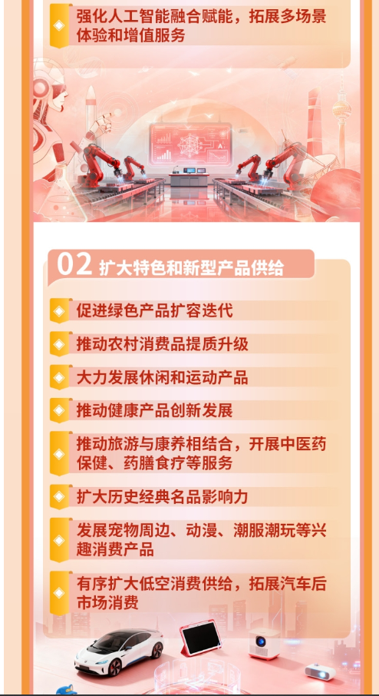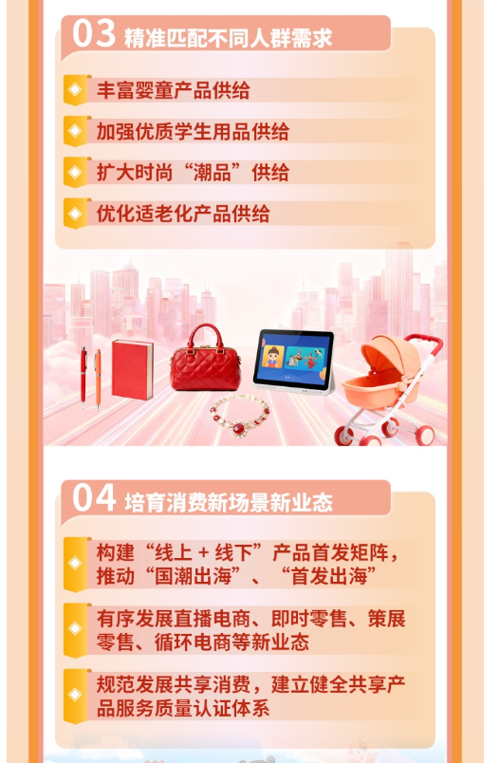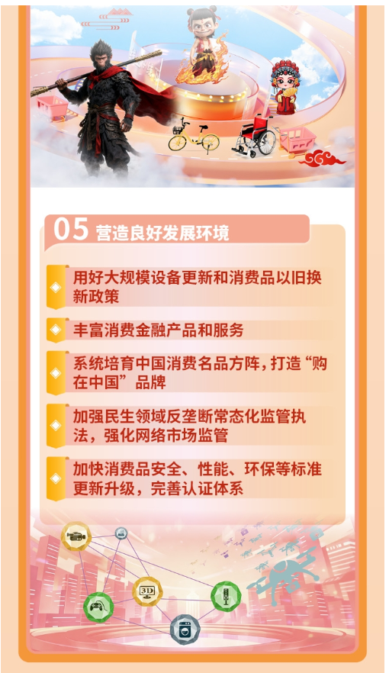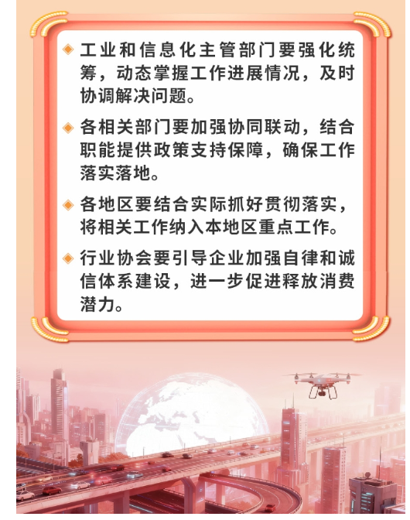
https://www.miit.gov.cn/zwgk/zcjd/art/2025/art_27c8fd41964644d8b1700cc0888a5872.html

